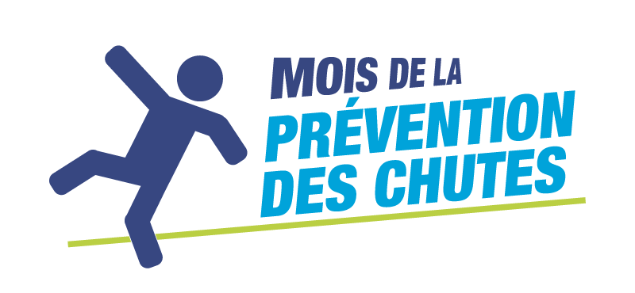
Évaluation du Mois de la prévention des chutes pour les participants à l’activité - Modèle

Merci d’avoir participé à l’activité d’aujourd’hui dans le cadre du Mois de la prévention des chutes! Aidez-nous à améliorer encore plus nos activités en répondant au court questionnaire suivant.

Quels 2 ou 3 apprentissages avez-vous faits aujourd’hui?

Comment utilisez-vous ce que vous avez appris sur la prévention des chutes dans votre propre vie ou dans la vie de quelqu’un d’autre? (Cochez toutes les réponses qui s’appliquent.)
- Je sensibiliserai les autres à l’importance de prévenir les chutes.
- J’apporterai des changements dans ma propre vie pour améliorer mon bien-être et diminuer mon risque de faire une chute.
- J’apporterai des changements chez moi pour en améliorer la sécurité.
- Je m’impliquerai dans les activités de prévention des chutes dans ma collectivité.
- Je ferai plus d’activités physiques pour améliorer ma force physique et mon équilibre.
- L’information d’aujourd’hui ne s’applique pas.
- Autre (veuillez préciser) :

Dans quelle mesure recommanderiez-vous cette activité à quelqu’un d’autre?
- Assez probable
- Probable
- Très probable

Selon vous, qu’est-ce qui aurait pu améliorer l’activité d’aujourd’hui?

